**Тема периода: «Домашние птицы»**

**Родителям рекомендуется рассказать ребенку:**

* понятие “домашние птицы”;
* как называется помещение, где живут домашние птицы;
* чем эти птицы питаются;
* названия частей тела, чем оно покрыто (различать по внешнему виду разных домашних птиц, их повадки);
* о пользе домашних птиц для человека;
* для чего люди разводят домашних птиц.

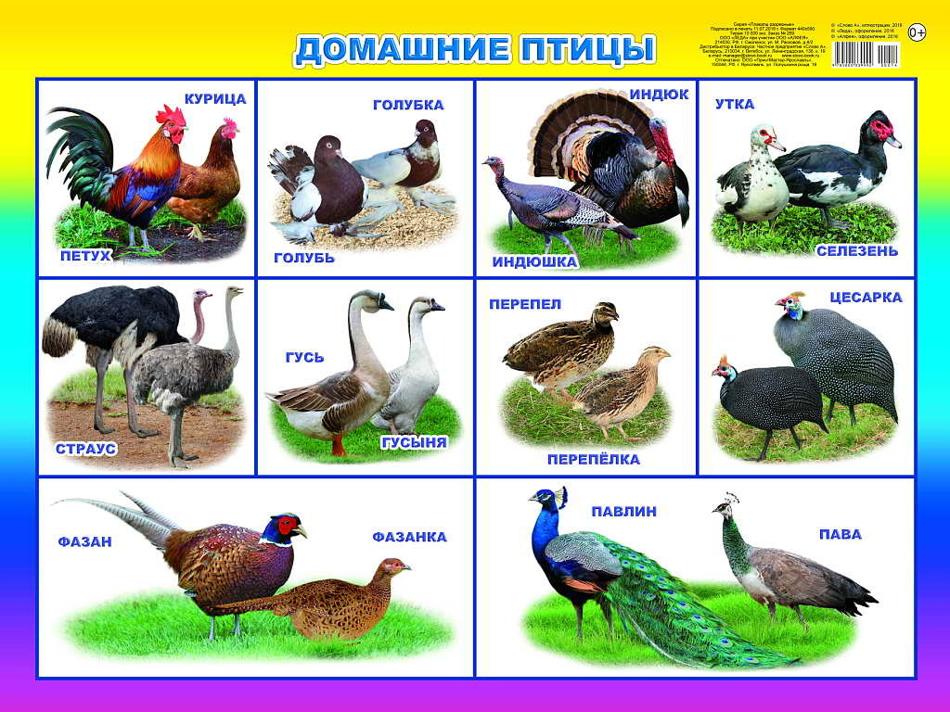

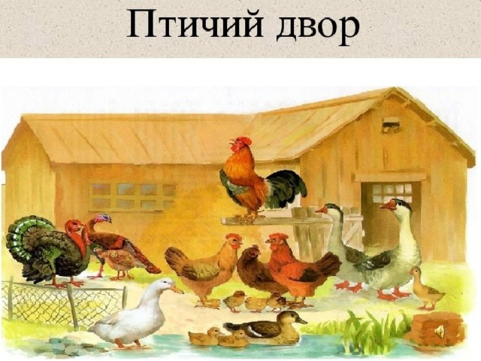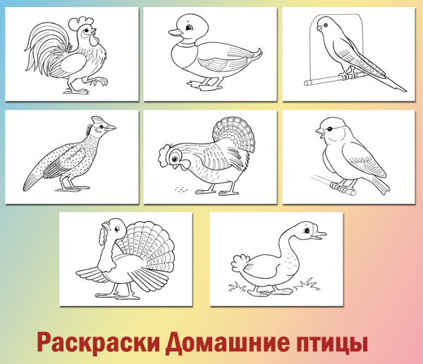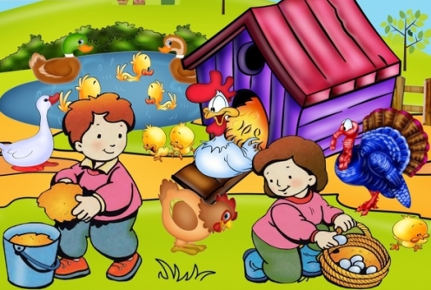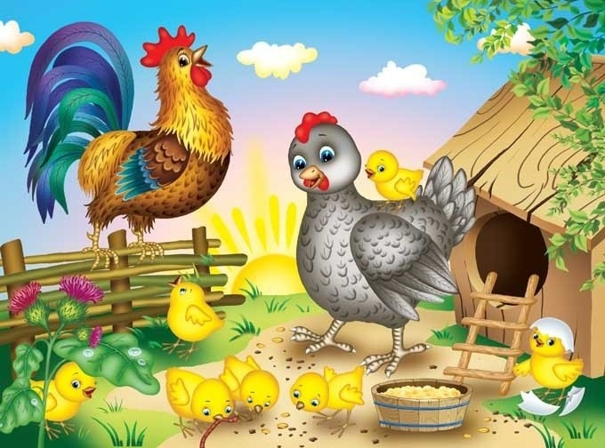

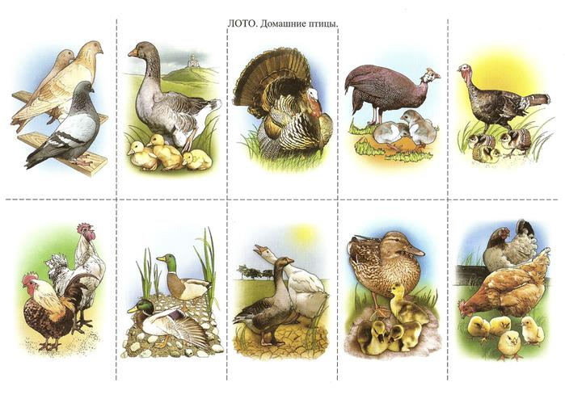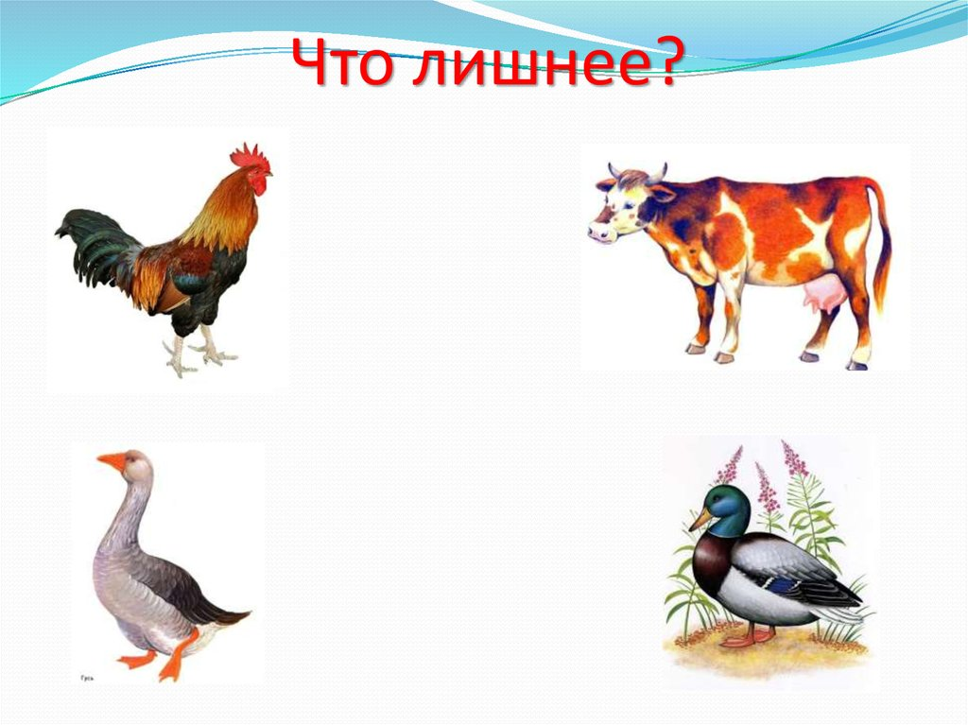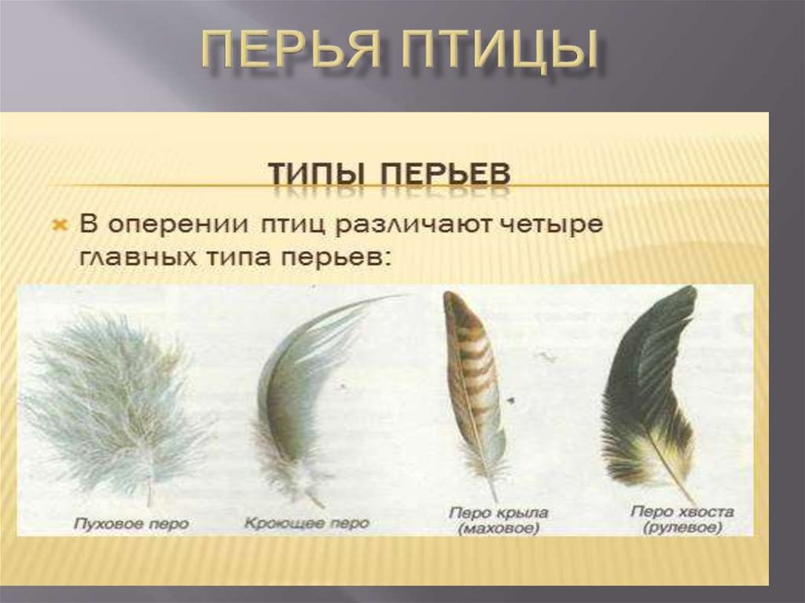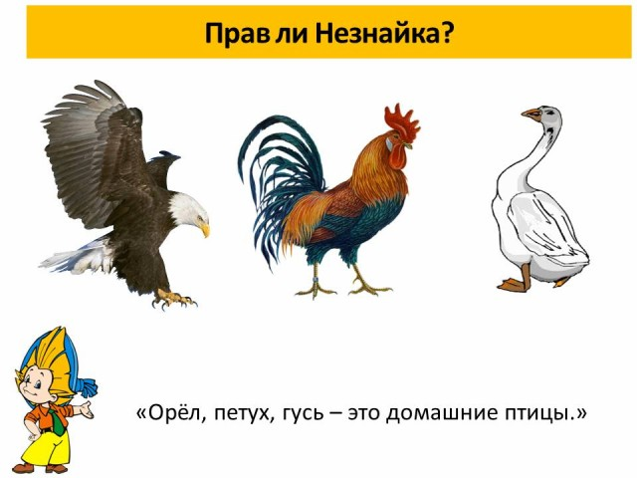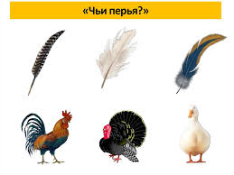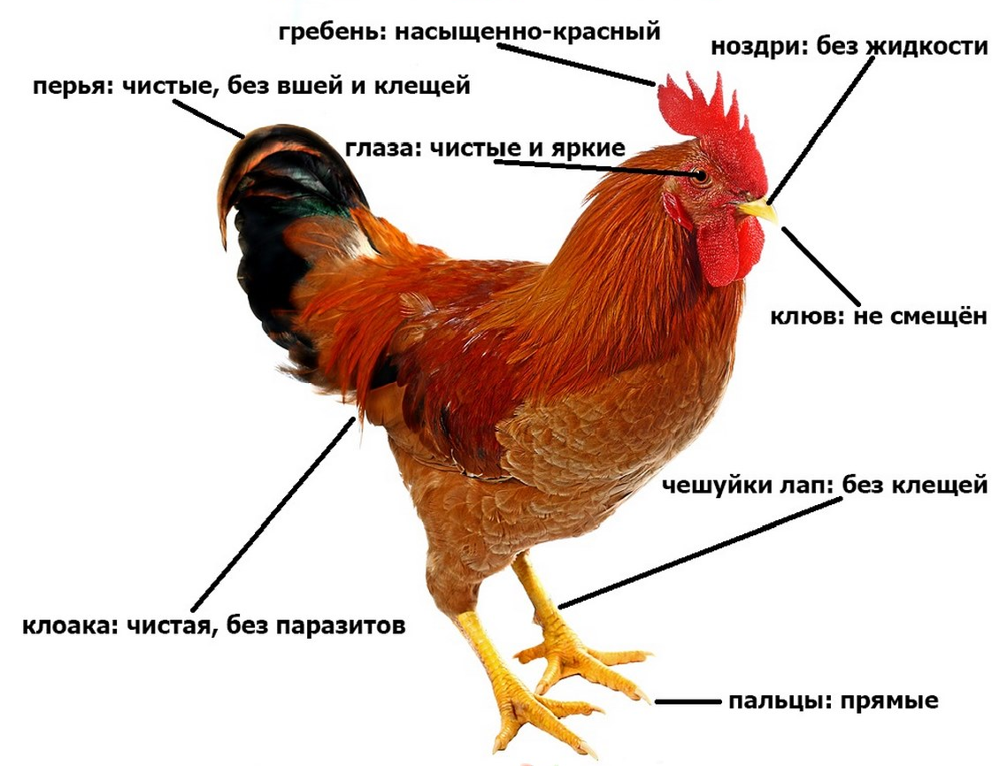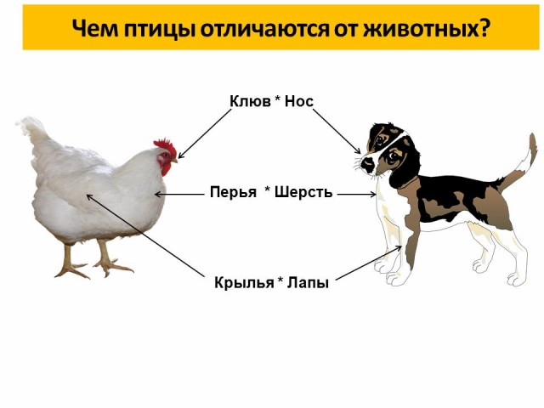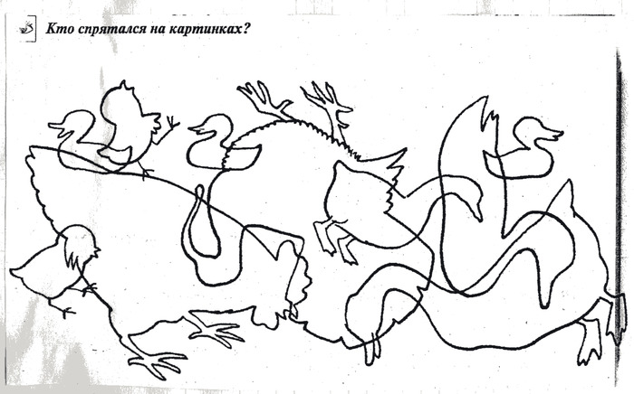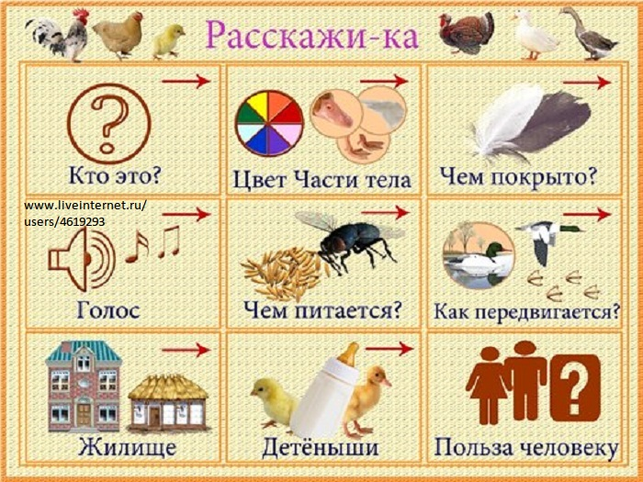

**Аппликация**

**Тема: «Цыплята»**

Объясните последовательность выполнения работы.

1.Начинаем с крупных деталей, берем заготовку желтого цвета, складываем по линии сгиба в несколько раз и вырезаем по контуру большой круг (туловище).

2.Берем заготовку желтого цвета маленького размера, также складываем по линии сгиба и вырезаем по контуру круг – это голова.

3.Берем полоску красного цвета, складываем несколько раз и вырезаем треугольники: клюв, хвост, лапы.

4.Из черной полоски сложенную в несколько раз вырезаем глаза.

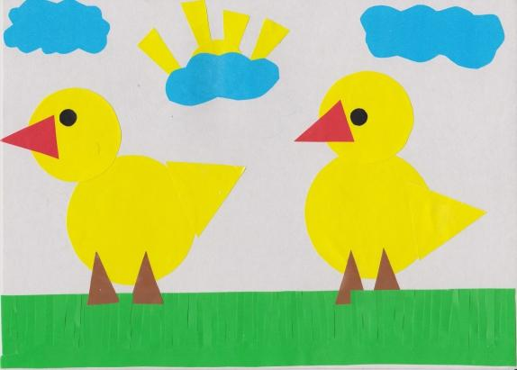

**Рисование**

**Тема: «Петушок»**

**Практическая часть, рисование петушка.**

Этап 1.Посередине листа бумаги рисуем овальное туловище.

Этап 2.Сверху туловища рисуем округлую голову.

Этап 3.Тонкие ножки рисуем фломастером.

Этап 4.Сзади туловища рисуем нарядный хвост.

Этап 5. Дорисовываем гребешок, бородку, крылья.

Этап 6. Дополняем картинку по своему желанию.

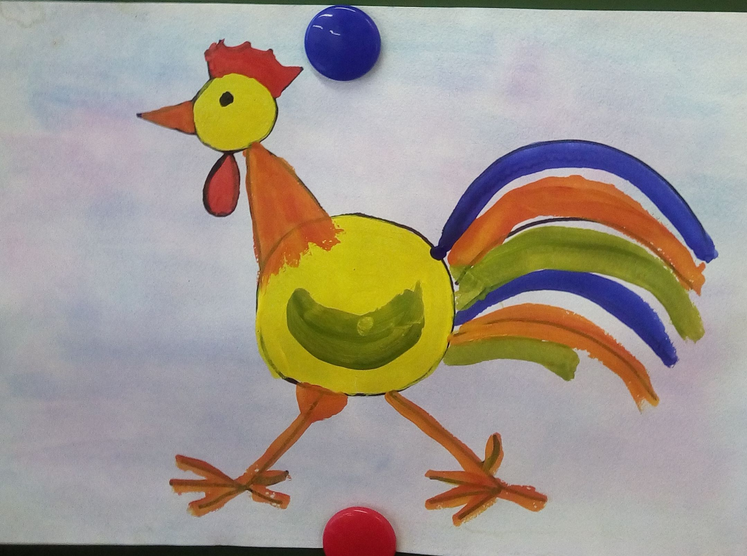

**Рекомендации по развитию речи**

**Пересказ сказки «Петух да собака».**

